Sumber energi alternatif adalah sumber energi yang digunakan untuk menggantikan bahan bakar fosil seperti batu bara, minyak, dan gas alam. Sumber- sumber energi alternatif yaitu panas matahari, panas bumi, air, angin, biomassa, nuklir.

1. **Biomassa**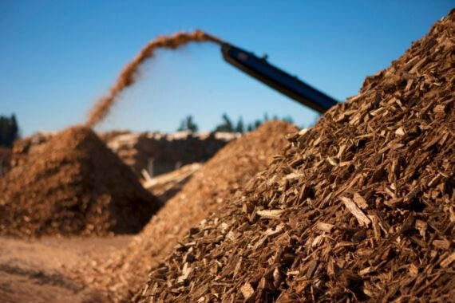

**Gambar 1.** Pengolahan biomassa sebagai sumber energi

Wright berpendapat bahwa: “Biomass energy means energy derived from present-day photosynthesis” yang artinya bahwa sumber energi biomassa berasal dari proses fotosintesis. Lorenzini, Biserni dan Flacco berpendapat: “everything that has an organic matrix is a biomass” yang artinya segala sesuatu yang tersusun oleh bahan organik disebut dengan biomassa. Sehingga dapat disimpulkan bahwa biomassa adalah bahan organik yang berasal dari tumbuh-tumbuhan maupun hewan.

Energi yang tersimpan dalam biomassa berasal dari matahari. Energi matahari diserap oleh tumbuhan dalam proses fotosintesis. Sumber energi biomassa mempunyai beberapa kelebihan antara lain merupakan sumber energi yang dapat diperbarukan (renewable) sehingga dapat menyediakan sumber energi secara berkesinambungan (suistainable).

1. 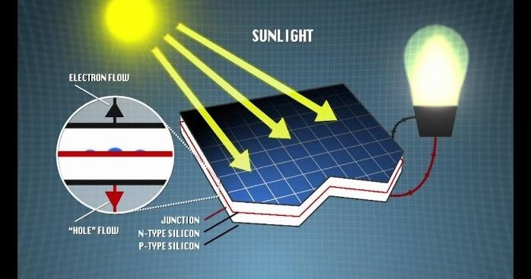**Panas Matahari**

**Gambar 2.** Pemanfaatan panas matahari sebagai energi terbarukan

Matahari adalah sumber energi utama yang memancarkan energi yang luar biasa besarnya ke permukaan bumi. Pada keadaan cuaca cerah, permukaan bumi menerima sekitar 1000 Watt energi matahari per-meter persegi. Kurang dari 30% energi tersebut dipantulkan kembali ke angkasa; 47% dikonversikan menjadi panas; 23% digunakan untuk seluruh sirkulasi kerja yang terdapat di atas permukaan bumi, sebagaian kecil 0,25% ditampung angin, gelombang, dan arus; dan masih ada bagian yang sangat kecil 0,025% disimpan melalui proses fotosintesis di dalam tumbuh-tumbuhan yang akhirnya digunakan dalam proses pembentukan batu bara dan minyak bumi (bahan bakar fosil, proses fotosintesis yang memakan jutaan tahun) yang saat ini digunakan secara ekstensif dan eksploratif bukan hanya untuk bahan bakar tetapi juga untuk bahan pembuat plastik dan bahan sintesis lainnya. Sehingga bisa dikatakan bahwa sumber segala energi adalah energi matahari.

Energi matahari dapat dimanfaatkan dengan berbagai cara yang berlainan bahan bakar minyak adalah hasil fotosintesis, tenaga hidroelektrik adalah hasil sirkulasi hujan tenaga angin adalah hasil perbedaan suhu antar daerah dan sel surya (sel fotovoltaik) yang menjanjikan masa depan yang cerah sebagai sumber energi listrik. Karena sel surya sanggup menyediakan energi listrik bersih tanpa polusi, mudah dipindah, dekat dengan pusat beban sehingga penyaluran energi sangat sederhana serta sebagai negara tropis, Indonesia mempunyai karakteristik cahaya matahari yang baik (intensitas cahaya tidak fluktuatif) dibanding tenaga angin seperti di negara-negara 4 musim, utamanya lagi sel surya relatif efisien, tidak ada pemeliharaan yang spesifik dan bisa mencapai umur yang panjang serta mempunyai keandalan yang tinggi. Dalam keadaan cuaca yang cerah, sebuah sel surya akan menghasilkan tegangan konstan sebesar 0,5 V sampai 0,7 V dengan arus sekitar 20 mA dan jumlah energi yang diterima akan mencapai optimal jika posisi sel surya (tegak lurus) terhadap sinar matahari selain itu juga tergantung dari konstruksi sel surya itu sendiri. Ini berarti bahwa sebuah sel surya akan menghasilkan daya 0,6 V x 20 mA = 12 mW. Jika matahari memancarkan energinya ke permukaan bumi sebesar itu atau , maka bisa dibayangkan energi yang dihasilkan sel surya yang rata-rata mempunyai luas bandingkan dengan bahan bakar fosil (BBM) dengan proses fotosintesis yang memakan waktu jutaan.

1. 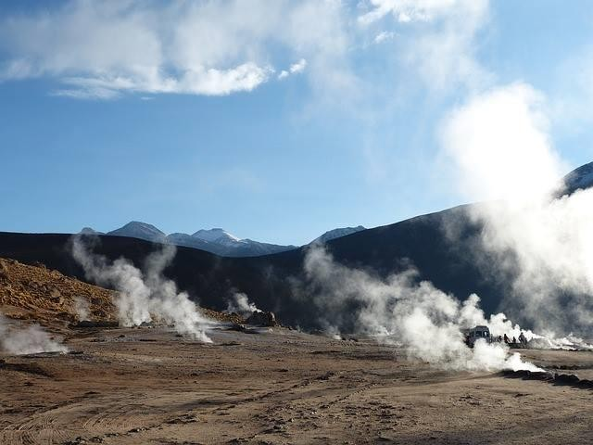**Panas Bumi**

**Gambar 3.** Panas bumi sebagai energi terbarukan

Energi panas bumi merupakan sumber daya alam yang terbarukan dan ramah lingkungan. Indonesia diperkirakan memiliki sekitar 40% dari cadangan panas bumi dunia, setara dengan sekitar 28.000 MW tenaga, salah satu sumber daya panas bumi terbesar di dunia.

Rasio elektrifikasi Indonesia pada tahun 2009 sekitar 65%, dan pemanfaatan energi panas bumi untuk listrik di Indonesia masih sangat rendah, sekitar 1.189 MW. Pemerintah Indonesia telah berusaha untuk menyediakan iklim investasi yang lebih baik untuk pembangunan panas bumi di Indonesia dengan mengeluarkan peraturan dan keputusan presiden untuk mendukung perkembangan di masa depan.

Selain itu, energi panas bumi untuk mencegah perubahan iklim dan pemanasan global ditunjukkan oleh hubungan positif antara penggunaan energi panas bumi dan rendahnya emisi gas rumah kaca, serta perannya untuk menurunkan subsidi pemerintah untuk pembangkit listrik berbasis bahan bakar minyak.

Prinsip kerja pembangkit geotermal hampir mirip dengan pembagkit tenaga uap yang mana panas yang keluar dari perut bumi langsung dipakai untuk memutar turbin generator sehingga menghasilkan energi litrik uap panas yang keluar tersebut tidak langsung digunakan, melainkan perlu melewati proses menyaringan karena uap yang dikeluarkan masih mengandung bahan lain seperti air, kandungan mineral, garam. Berdasarkan potensi panas bumi maka, maka jenis pembangkit panas bumi dibedakan menjadi dari tiga macam yakni panas bumi uap basah, panas bumi air panas dan panas bumi batuan panas. Kandungan yang keluar dari panas bumi mengakibatkan perkaratan pada peralatan pembangkit khusnya untuk jenis air panas.

Pembangkit listrik geotermal batuan panas menghasilkan uap dengan jalan menyunikkan air kedalam batuan panas yang terdapat dalam pertu bumi sehingga menjadi uap panas. Uap yang dihasilkan dimurnikan untuk kemudian dipakai memutar turbin generator. Proses seperti ini memerlukan teknologi yang cukup tinggi dengan biaya yang relatif besar.

Geotermal sebagai energi alternatif untuk pembangkitan tenaga listrik belum termanfaatkan secara maksimal. Untuk itu, diperlukan kebijakan pemerintah bagi memaksimalkan pemanfaatan potensi yang ada. Geothermal memiliki kelebihan bukan saja dari aspek keramahan terhadap lingkungan, tetapi juga bernilai ekonomis yang tinggi, walaupun terkadang keberadaan geothermal tergantung pada lokasi yang kemuungkinan jauh dari pusat beban sehingga memerlukan pembiayaan tambahan. Penggunaan energi geothermal dapat menghemat ketergantungan pada bahan bakar fosil yang cukup signifikan.

1. 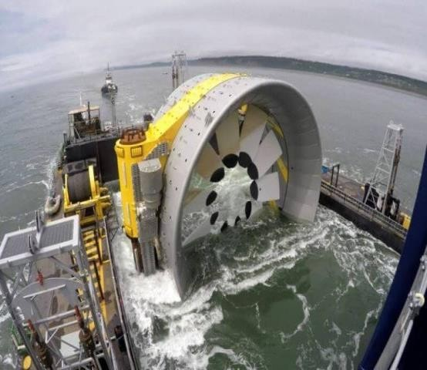**Air**

**Gambar 4.** Penerapan air sebagai salah satu energi terbarukan

Air adalah suatu senyawa hidrogen dan oksigen dengan rumusan kimia $H_{2}O$ yang berikatan secara kovalen, ikatan ini terbentuk akibat dari terikatnya elektron secara bersama. Berdasarkan sifat fisiknya (secara fisika) terdapat tiga macam bentuk air, yaitu air sebagai benda cair, air sebagai benda padat, dan air sebagai benda gas atau uap. Air berubah dari suatu bentuk ke bentuk yang lainnya tergantung pada waktu dan tempat serta temperaturnya. Pemakaian air secara garis besar dapat diklasifikasikan menjadi empat golongan berdasarkan tujuan penggunaannya, yaitu air untuk keperluan irigasi, air untuk keperluan pembangkit energi, air untuk keperluan industri dan air untuk keperluan publik. Air untuk keperluan publik dibedakan atas air konsumsi domestik dan air untuk konsumsi sosial dan komersial.

Keberadaan air di bumi merupakan suatu proses alam yang berkelanjutan, sehingga merupakan suatu siklus (daur ulang) yang lebih dikenal dengan siklus hidrologi. Siklus hidrologi bertitik tolak pada pergerakan antara bumi dan atmosfir, yang mekanismenya terjadi melalui pengendapan dan penguapan. Proses daur ulang air di alam dilakukan oleh energi yang bersumber dari sinar matahari.

Temperatur Massa jenis, viskositas absolute dan viskositas kinematis akan mengalami perubahan jika suhu atau temperatur dari air mengalami perubahan. Selain itu daya tarik menarik di antara partikel halus penyebab kekeruhan juga akan mempengaruhi daya absorpsi dan efisiensi daya saring filter.

Air sebagai sumber energi alternatif salah satunya yaitu sebagai pembangkit listrik tenaga air (PLTA), sumber energi ini didapatkan dengan memanfaatkan energi potensial dan energi kinetik yang dimiliki oleh air. Prosesnya yaitu menampung air sungai atau danau yang berarus deras ke dalam sebuah waduk, lalu dialirkan melalui pintu pengambil air. Pengaturan dilakukan di pusat pengendalian bendungan atau waduk tersebut. Saat bendungan dibuka, air akan mengalir sangat deras melalui trowongan air sehingga mampu memutar turbin yang dapat menggerakkan generator untuk menghasilkan energi listrik.

1. 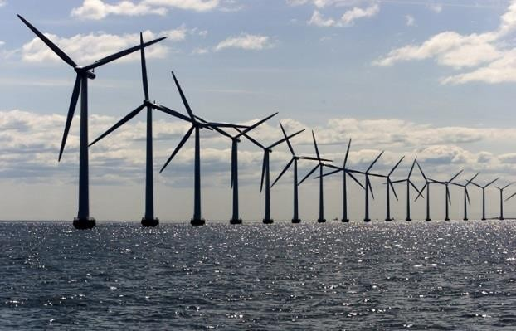**Angin**

**Gambar 5.** Pemanfaatan angin sebagai pembangkit listrik bertenaga energi terbarukan

Sumber energi angin disebabkan oleh pemanasan sinar matahari yang tidak merata diatas permukaan bumi. Udara yang lebih panas akan mengembang menjadi ringan dan bergerak naik keatas, sedangkan udara yang lebih dingin akan lebih berat dan bergerak menempati daerah tersebut. Perbedaan tekanan atmosfir pada suatu daerah yang disebabkan oleh perbedaan temperature akan menghasilkan sebuah gaya. Perbedaan dalam tekanan dinyatakan dalam istilah gradien tekanan merupakan laju perubahan tekanan karena perbedaan jarak. gaya gradien merupakan gaya yang bekerja dalam arah dari tekanan lebih tinggi ke tekanan lebih rendah . Arah gaya gradien tekanan di atmosfir tegak lurus permukaan isobar.

Kecepatan angin terhadap kekasaran permukaan dan ketinggian dipengaruhi. Kekasaran permukaan menentukan beberapa lambat kecepatan angin dekat permukaan. Di area dengan kekasaran tinggi, seperti hutan atau kota, kecepatan angin dekat permukaan cenderung lambat dan sebaliknya kecepatan angin cukup tinggi pada area kekasaran rendah seperti datar dan lapangan terbuka.

1. 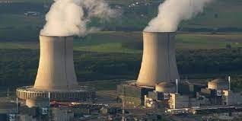**Nuklir**

**Gambar 6.** Pembangkit Listrik bertenaga nuklir

Nuklir adalah suatu zat yang berkaitan dengan inti atau energi atom. Penggunaan teknologi energi nuklir merupakan alternatif penting serta mendesak bagi pemenuhan kebutuhan energi Indonesia masa depan.

Teknologi energi nuklir mampu memenuhi kebutuhan energi secara masif dan kontinyu. Hal ini sangat cocok untuk peningkatan kemampuan industrialisasi Indonesia di masa depan. Dengan demikian, untuk memenuhi kebutuhan energi yang bersifat massif dan kontinyu, maka tidak ada pilihan lain untuk menggantikan peran penggunaan sumber daya energi konvensional kecuali penggunaan energi nuklir.

Di samping sebagai pembangkit listrik, sumber daya nuklir juga potensial untuk dipergunakan menghasilkan energi kalor dalam berbagai tingkat suhu yaitu suhu rendah, suhu menengah, dan tinggi. Energi kalor yang dihasilkan ini dapat digunakan di industri yang sesuai.

Energi kalor suhu rendah dapat digunakan untuk keperluan desalinasi dan pengeringan yang sangat potensial untuk diterapkan di Indonesia, mengingat kebutuhan sekarang makin menurun.

Energi kalor suhu menengah dipergunakan untuk menghasilkan uap yang selanjutnya dapat digunakan pada proses Enhanced Oil Recovery, gasifikasi batubara dan Oil Refinery. Ketiga hal ini sangat penting untuk mempertahankan kemampuan suplai dari sumber daya energi konvensional hingga teknologi energi penggantinya lebih siap untuk diimplementasikan.

Energi kalor suhu tinggi dapat digunakan untuk produksi hidrogen secara efisien serta untuk proses - proses endotermik suhu tinggi, misalnya pada pengolahan logam. Hidrogen merupakan bahan bakar alternatif untuk kendaraan masa depan di samping sebagai bahan baku penting untuk berbagai jenis industri kimia.